В 2016 году в Москве введут в эксплуатацию свыше 50 объектов образования
20.06.2016
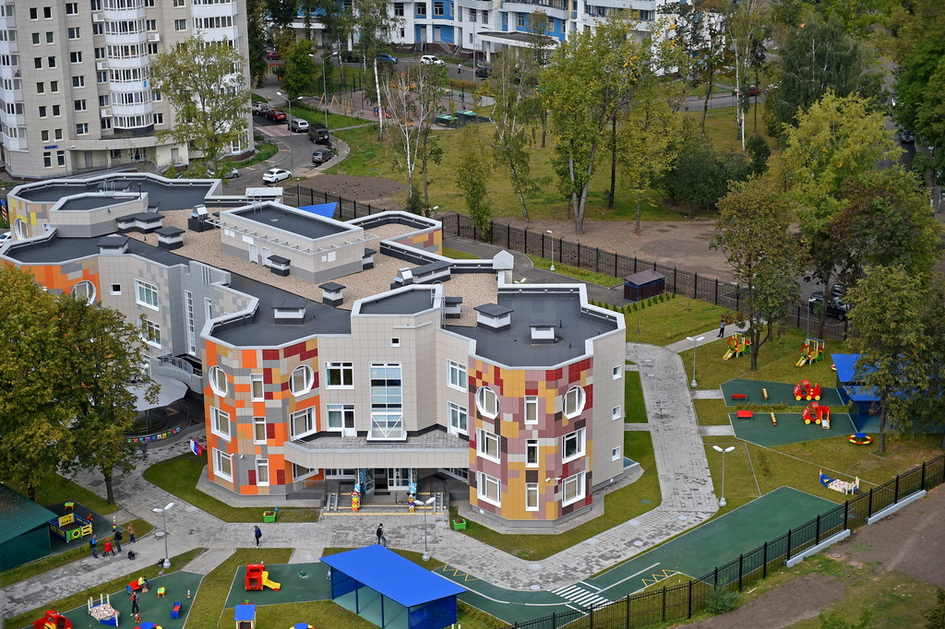
В этом году за счет средств городского бюджета и благодаря финансированию частных инвесторов планируется построить тридцать два детсада на 7830 мест, девятнадцать школ, в том числе блоков начальных классов, на 13177 мест. Об этом рассказал глава столичного Департамента градостроительной политики С. Лёвкин.
По его словам, из всех подобного рода объектов, которые планируется ввести в эксплуатацию в текущем году, 70 процентов будет построено на бюджетные средства города, а остальные усилиями инвестора.
Отметим, в последнее пятилетие Правительство Москвы во главе с Сергеем Собяниным особое внимание уделяют строительству объектов социального назначения. С 2011 года в городе появилось 181 дошкольных образовательных учреждений на 28 тысяч 545 детей, а также пятьдесят семь школ и БНК (блоков начальных классов) вместимостью на двадцать девять тысяч мест.
Последние пять лет московское правительство под руководством мэра Сергея Собянина акцент делает на строительство объектов социального назначения. Так за период 2011-2015 гг. в столице построено 181 ДОУ на 28 545 мест, а также школ и БНК в количестве 57 вместимостью на 29 тыс. мест.

Адрес страницы: http://kosino-uhtomski.mos.ru/presscenter/news/detail/3189656.html
Управа района Косино-Ухтомский города Москвы

